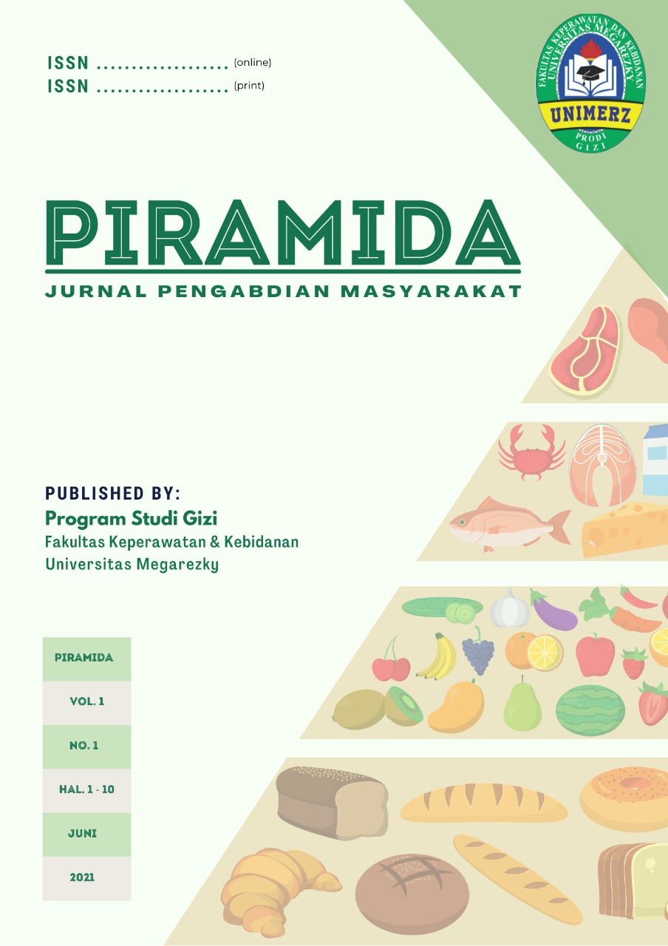
PIRAMIDA : Jurnal Pengabdian Masyarakat

https://journal.unimerz.com/index.php/piramida

Volume 1 | Nomor 1 | Oktober |2021
e-ISSN: 0000-0000 dan p-ISSN: 0000-0000

Nutritional Education For Adolescent Women As Anemia Prevention And Improvement Of Nutrition Quality In Pandemic Times

Edukasi Gizi Remaja Putri Sebagai Upaya Pencegahan Anemia Dan Peningkatan Kualitas Gizi Di Masa Pandemi

Ika Wirya Wirawanti¹
Ratu Sawitri Halilu¹
¹Prodi Gizi, Fakultas Keperawatan dan Kebidanan, Universitas Megarezky
²Prodi Gizi, Fakultas Keperawatan dan Kebidanan, Universitas Megarezky
Email : ikawiryawirawanti@gmail.com
Article History:  Received : 7 Agustus 2021  Revised form : 2 September 2021  Accepted : 21 September  Keywords:  Adolescent;  Anemia;  Nutritional Quality;  Nutrition Education;  Young Women  Kata kunci:  Anemia;  Edukasi Gizi;  Kualitas Gizi;  Remaja Putri | Abstract
 | One of the programs for handling anemia in Indonesian adolescents is through the iron supplementation program for young women, but during the Covid-19 pandemic with the policy of learning from home, especially in Moncongloe Bulu Village, Maros Regency, the supplementation which was previously distributed in schools must be taken at a health facility so that adolescents began to consume it less often. The purpose of this activity was as an effort to prevent anemia by increasing knowledge about anemia, awareness and compliance with iron tablets consumption and improve nutritional quality during the pandemic. This activity was carried out in Moncongloe Bulu Village, Maros Regency on a door to door basis with due observance of health protocols. The implementation of activities included the distribution of masks and leaflets, as well as providing education using leaflet and booklet containing the importance of balanced nutrition in preventing anemia during a pandemic, awareness and compliance with iron tablets consumption, and food sources of essential nutrients for consumption. The activity was carried out for one day and was attended by 21 adolescents with good enthusiasm during the education session, followed by a discussion session regarding the material provided and an evaluation in the form of questions and answers at the end of the activity. The activity went well and needed further observation.
 | Abstrak
 | Salah satu program penanganan anemia pada remaja di Indonesia yaitu melalui program suplementasi Tablet Tambah Darah (TTD) untuk remaja putri namun di masa pandemi Covid-19 dengan adanya kebijakan belajar dari rumah, khususnya di Desa Moncongloe Bulu Kabupaten Maros, TTD yang sebelumnya dibagikan di sekolah harus diambil di fasilitas kesehatan sehingga remaja mulai jarang mengonsumsinya. Tujuan kegiatan edukasi ini adalah sebagai upaya pencegahan anemia dengan meningkatkan pengetahuan remaja terhadap anemia, kesadaran dan kepatuhan konsumsi TTD serta peningkatan kualitas gizi di masa pandemi. Kegiatan ini dilakukan di Desa Moncongloe Bulu, Kabupaten Maros secara door to door dengan memperhatikan protokol kesehatan. Pelaksanaan kegiatan meliputi pembagian masker dan leaflet, serta pemberian edukasi menggunakan leaflet dan booklet berisi pentingnya gizi seimbang dalam pencegahan anemia di masa pandemi, kesadaran dan kepatuhan konsumsi TTD, dan makanan sumber zat gizi yang penting untuk dikonsumsi. Kegiatan dilaksanakan satu hari dan diikuti oleh 21 remaja putri dengan antusiasme yang baik pada saat edukasi dilanjutkan sesi diskusi terkait materi yang diberikan dan evaluasi berupa tanya jawab pada akhir kegiatan. Kegiatan berjalan dengan baik dan perlu adanya observasi lebih lanjut.

This work is licensed under a Creative Commons Attribution
4.0 International License Publ

Pendahuluan
Anemia merupakan keadaan kekurangan zat gizi mikro yang paling umum terjadi dan hingga saat ini masih menjadi masalah kesehatan masyarakat yang dapat menyerang kelompok-kelompok rentan termasuk remaja (Brown et al, 2011). Di Indonesia, prevalensi anemia berdasarkan Riset Kesehatan Dasar tahun 2018 mencapai 32%, artinya 3-4 dari 10 remaja di Indonesia mengalami anemia. Oleh karena itu perbaikan gizi masyarakat oleh pemerintah yang dahulu difokuskan pada 1000 HPK kini telah diperluas menjadi 1000 HPK dan usia remaja dengan harapan dapat menjadi investasi pembangunan kesehatan yang berkelanjutan melalui peningkatan kualitas gizi masyarakat yang penting dalam pembangunan sumber daya manusia (Kemenkes, 2018).
Anemia rentan terjadi pada remaja karena pertumbuhannya yang cepat mencapai puncak tumbuh kembang sehingga terjadi peningkatan kebutuhan zat gizi dan zat besi, khususnya pada remaja putri karena terjadinya menstruasi, padahal anemia dapat menurunkan kebugaran, produktivitas, kemampuan belajar, dan kognitif. Pada remaja putri anemia erat kaitannya dengan prakonsepsi yaitu masa sebelum kehamilan yang jika tidak dipersiapkan dengan baik maka saat hamil dapat berisiko melahirkan bayi dengan berat badan lahir rendah (BBLR), kematian perinatal, dan perdarahan. Oleh karena itu, anemia perlu segera ditangani demi mempersiapkan kehamilan sehat yang akan memberi manfaat bagi kesehatan dan kualitas generasi penerus (Stoltzfus dan Dreyfuss, 2013).
Salah satu program penanganan anemia pada remaja di Indonesia yaitu melalui program suplementasi Tablet Tambah Darah (TTD) pada remaja putri yang diharapkan dapat mempersiapkan calon ibu sehat agar dapat melahirkan generasi penerus yang berkualitas. Di masa pandemi Covid-19 ini, upaya modifikasi pelayanan kesehatan termasuk pemberian TTD bagi remaja putri diharapkan tetap dilakukan. Sebelumnya, TTD remaja putri disitribusikan melalui sekolah, namun dengan kebijakan belajar dari rumah selama pandemi pemberian TTD dapat dimodifikasi sesuai kebijakan daerah (Kemenkes, 2021). Desa Moncongloe Bulu yang merupakan desa binaan Universitas Megarezky terletak di Kecamatan Moncongloe, Kabupaten Maros. Para siswa remaja sebelumnya mendapatkan TTD di sekolah, namun selama pandemi Covid-19 ini karena proses belajar siswa dilakukan secara daring atau belajar dari rumah maka remaja diarahkan untuk mengambil TTD di puskesmas, namun kesadaran dan kepatuhan yang rendah membuat remaja tidak mengambil TTD tersebut sehingga jarang mengonsumsi TTD selama pandemi Covid-19 terjadi.
Kegiatan pengabdian kepada masyarakat ini diharapkan dapat memberi ruang dalam upaya meningkatkan kesehatan dan kualitas gizi keluarga, khususnya remaja, di masa pandemi. Selain itu, remaja dapat memahami pentingnya gizi seimbang untuk mencegah terjadinya anemia. Kegiatan ini juga menjadi salah satu upaya menyebarkan informasi dan promosi kepada remaja tentang pentingnya gizi seimbang dan suplementasi TTD dalam pencegahan anemia di masa pandemi, upaya partisipasi dalam kampanye pencegahan anemia pada remaja sebagai salah satu upaya peningkatan kualitas kesehatan dan gizi keluarga serta masyarakat, dan bentuk komitmen serta kerja sama Program Studi Gizi Unimerz dalam kesehatan dan gizi, khususnya dalam pencegahan anemia pada remaja. Oleh karena itu, tujuan kegiatan edukasi gizi pada remaja putri ini adalah sebagai upaya pencegahan anemia dengan meningkatkan pengetahuan remaja terhadap anemia, kesadaran pentingnya konsumsi TTD, dan kepatuhan konsumsi TTD serta peningkatan kualitas gizi keluarga di masa pandemi.

Metode
Pelaksanaan kegiatan pengabdian kepada masyarakat ini dilakukan secara door to door untuk menghindari terjadinya kerumunan dan menerapkan protokol kesehatan 3M yaitu memakai masker, mencuci tangan atau menggunakan handsanitizer, dan menjaga jarak. Metode pelaksanaan yang diterapkan untuk mencapai tujuan dari kegiatan ini adalah dimulai dari tahap persiapan, tahap pelaksanaan, dan tahap evaluasi. Tahap persiapan dilakukan dengan meminta izin kepada para tokoh yang terlibat dan mengobservasi serta analisis situasi masalah kesehatan yang terjadi kemudian merencanakan bentuk dan waktu kegiatan.
Tahap pelaksanaan dilakukan selama satu hari dengan pendekatan yang digunakan berupa edukasi menggunakan media leaflet dan booklet serta pembagian masker kepada seluruh peserta remaja putri. Pendidikan kesehatan dapat dilakukan dengan metode dan media yang berbeda-beda (Notoatmodjo, 2012).
Edukasi dilakukan untuk menambah atau meningkatkan pengetahuan remaja putri tentang edukasi gizi sebagai upaya pencegahan anemia dan peningkatan kualitas gizi keluarga di masa pandemi pada wilayah Desa Moncongloe Bulu. Selanjutnya remaja putri diberikan materi terkait pentingnya gizi seimbang dalam pencegahan anemia di masa pandemi, apa itu anemia dan mengapa remaja putri sering mengalami anemia, bagaimana mendapatkan TTD sekarang ini, bagaimana cara mengkonsumsi TTD yang baik dan benar, dan bagaimana mengatasi efek samping dari minum TTD.
Tahapan evaluasi dilakukan melalui respon para remaja setelah pemberian materi yaitu melalui sesi diskusi dan tanya jawab terkait bagaimana pemahaman remaja putri terhadap materi yang disampaikan melalui media pembelajaran yang digunakan.

Hasil dan Pembahasan
Kegiatan pengabdian kepada masyarakat ini dilakukan di Desa Moncongloe Bulu, Kabupaten Maros, Sulawesi Selatan dengan sasaran para remaja khususnya remaja putri yang berjumlah 21 orang. Kegiatan dimulai dengan tahapan persiapan. Pada tahap ini dilakukan pertemuan koordinasi antara tim pengabdian dengan v yang membahas tentang peserta, lokasi pengabdian, dan waktu pelaksanaan serta hal-hal yang perlu disiapkan (termasuk bahan/ materi yang diperlukan). Setelah itu, tim pengabdian mempersiapkan bahan dan peralatan yang diperlukan seperti spanduk, booklet yang akan digunakan saat pemberian edukasi, leaflet dan masker untuk dibagikan kepada peserta, dan persiapan lokasi yang digunakan, serta hal lain lain yang diperlukan.
Selanjutnya tahap pelaksanaan kegiatan ini meliputi kegiatan edukasi, pembagian masker, pembagian leaflet yang berisi tentang pentingnya gizi seimbang dalam pencegahan anemia di masa pandemi, tentang anemia, kesadaran pentingnya konsumsi TTD, kepatuhan konsumsi TTD, dan makanan sumber zat gizi yang penting untuk dikonsumsi, khususnya di masa pandemi sesuai dengan rekomendasi dengan mendatangi rumah remaja secara door to door di wilayah Desa Moncongloe Bulu. Kegiatan dimulai dengan pembagian masker kepada remaja putri peserta edukasi seperti yang terlihat pada Gambar 1 kemudian pembagian leaflet kepada remaja putri peserta edukasi seperti yang terlihat pada Gambar 2.

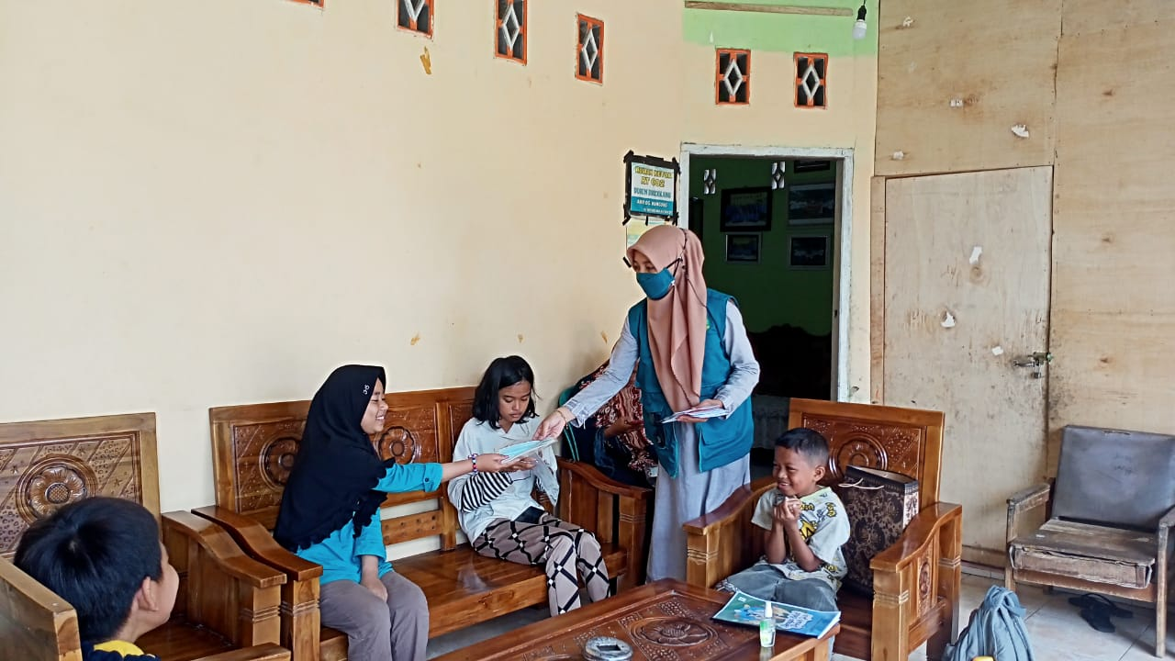
Gambar 1. Pembagian masker kepada peserta

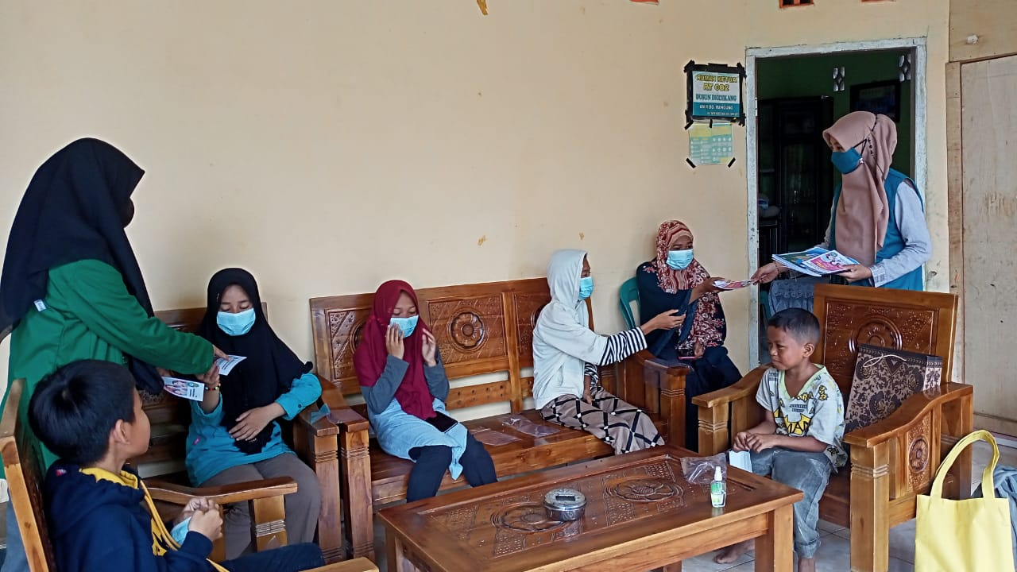
Gambar 2. Pembagian leaflet kepada peserta

Kegiatan edukasi dilaksanakan satu hari dengan materi mengenai pentingnya gizi seimbang dalam pencegahan anemia di masa pandemi, pengertian anemia, kesadaran pentingnya konsumsi TTD, kepatuhan konsumsi TTD, dan makanan sumber zat gizi yang penting untuk dikonsumsi. Rincian materi yang diberikan yaitu terkait pentingnya gizi seimbang dalam pencegahan anemia di masa pandemi yang terdiri atas anjuran makan makanan bergizi seimbang yaitu karbohidrat sebagai sumber zat tenaga, protein tinggi yang kaya zat besi sebagai sumber zat pembangun, sayur mayur dan buah-buahan yang kaya akan vitamin C, E, dan A sebagai zat pengatur (serat, vitamin, dan mineral), gula, garam, dan Lemak (GGL) sebagai zat tambahan yang konsumsinya harus dibatasi per harinya, dan minum air putih minimal delapan gelas setiap hari dan hindari minuman yang menghambat penyerapan zat besi seperti kopi dan teh saat makan; Meningkatkan konsumsi makanan yang membantu penyerapan zat besi yang berasal dari protein nabati dan hewani, sayur berwarna hijau dan buah-buahan berwarna; Menjaga kebersihan diri termasuk cuci tangan dengan sabun sebelum dan sesudah makan, setelah buang air kecil dan besar, setelah memegang hewan, uang, dll; Melakukan aktivitas fisik secara rutin, dan memantau berat badan; Minum Tablet Tambah Darah (TTD) secara teratur, satu tablet setiap minggu selama tiga minggu setelah menstruasi dan satu tablet setiap hari setelah makan ketika menstruasi selama sepuluh hari.
Selain itu, edukasi juga menjelaskan materi terkait apa itu anemia dan mengapa remaja putri sering mengalami anemia yang terdiri dari pengertian anemia yaitu kondisi ketika tubuh kekurangan sel darah merah sehingga tubuh tidak mendapat cukup oksigen, biasanya wajah terlihat pucat, mudah lelah, pusing, dan sakit kepala; Remaja putri mengalami menstruasi sehingga kehilangan banyak darah; Remaja tumbuh sangat cepat, sehingga perlu asupan zat gizi lebih banyak; Remaja sering mengalami kekurangan zat besi dan protein; Remaja sering melakukan diet tanpa memperhatikan asupan zat besi.
Materi terkait TTD juga disampaikan yakni terkait bagaimana cara mendapatkan TTD sekarang ini yang terdiri dari penjelasan terkait remaja yang dulu dibekali TTD dari sekolah, minum 1 tablet per minggu namun selama pandemi karena pembelajaran dilakukan dari rumah maka bila tidak punya TTD, remaja bisa menghubungi sekolah, puskesmas, tenaga gizi, atau bidan; Remaja juga bisa membeli TTD di apotek dengan tetap jaga jarak aman dan menggunakan masker saat keluar rumah. Bagaimana cara mengkonsumsi TTD yang terdiri dari makan gizi seimbang sebelum minum TTD; Minum dengan air putih; Makan jeruk atau jus kaya vitamin C agar penyerapan TTD lebih efektif; dan Jangan minum TTD dengan teh, kopi, atau susu karena akan menghambat penyerapan zat besi. Kemudian bagaimana mengatasi efek samping dari minum TTD yang terdiri dari penjelasan terkait jangan merasa khawatir bila terasa perih di ulu hati, mual serta tinja berwarna kehitaman karena kondisi ini akan berkurang karena tubuh sudah menyesuaikan; Untuk mengurangi gejalanya makan jangan minum TTD dengan perut kosong; Selalu makan gizi seimbang; dan Tetap mengkonsumsi TTD di masa pandemi Covid-19.
Selama pemberian edukasi, remaja terlihat mengikuti kegiatan dengan memperhatikan semua penjelasan yang disampaikan seperti yang terlihat pada Gambar 3 berikut.

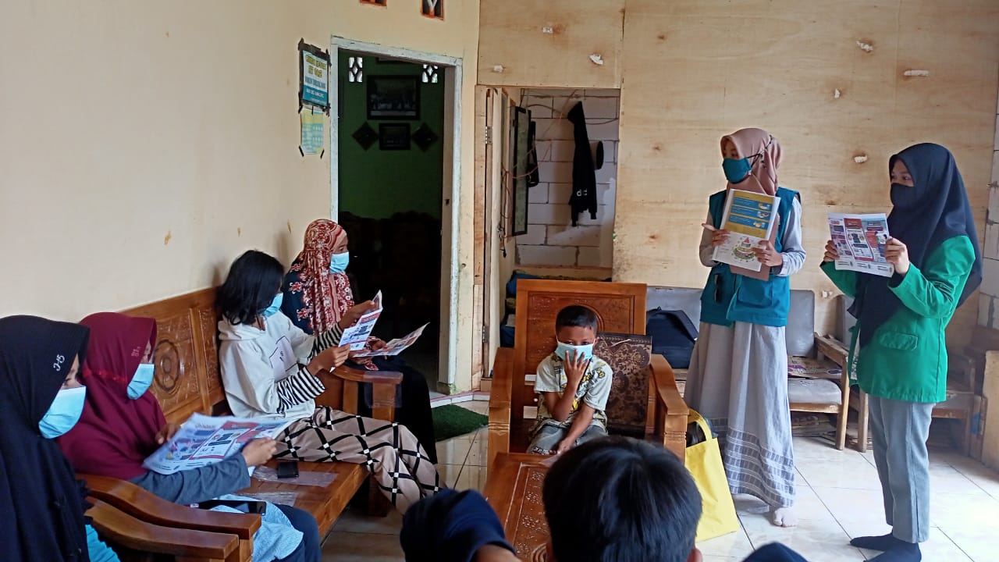
Gambar 3. Pelaksanaan edukasi kepada peserta

Fase remaja merupakan fase yang banyak mengalami perubahan gaya hidup dan kebiasaan makan. Adanya faktor lingkungan menyebabkan perbedaan preferensi makan, khususnya bagi anak perempuan. Komposisi tubuh berdasarkan perbedaan jenis kelamin, kriteria persen lemak tubuh pada perempuan lebih tinggi karena perbedaan hormon dan juga perempuan dipersiapkan menjadi calon ibu. Sehingga pemberian edukasi gizi yang cepat berpengaruh terhadap perubahan sikap dan perilaku adalah saat masa remaja (Marbun et al, 2021). Remaja juga berada pada masa peralihan dari kanak-kanak menjelang dewasa. Masa yang rawan dan kritis dalam perkembangan emosi dan perilaku belum stabil. Oleh karena itu, perlu penanganan yang melibatkan semua unsur untuk dapat menangani permasalahan yang dihadapi remaja, salah satunya permasalahan kesehatan (Sartika et al, 2021).
Masalah gizi yang sering terjadi pada remaja seperti ketidakseimbangan antara asupan kebutuhan atau kecukupan yang akan menimbulkan masalah gizi, baik itu berupa gizi lebih atau gizi kurang. Masalah gizi yang dapat terjadi pada remaja adalah gizi kurang (under weight), obesitas (over weight) dan anemia. Jumlah konsumsi energi dan zat-zat gizi lain tidak memenuhi kebutuhan tubuh menyebabkan gizi kurang sedangka kejadian gizi lebih remaja disebabkan kebiasaan makan yang kurang baik sehingga jumlah masukan energi berlebih (Widawati, 2018). Hasil penelitian menunjukkan terdapat hubungan antara pola diet remaja dengan status gizi yang menunjukkan bahwa pola diet atau pola makan remaja mempengaruhi status gizinya (Yunita et al., 2020).
Tahap terakhir yaitu tahap evaluasi dilakukan melalui sesi diskusi dan tanya tanya jawab kepada remaja tentang materi edukasi yang diberikan seperti yang terlihat pada Gambar 4.

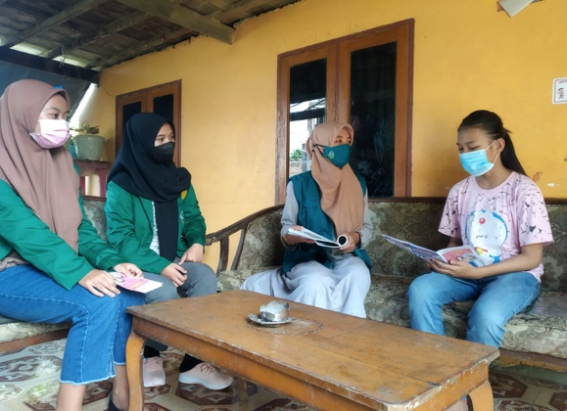
Gambar 4. Sesi diskusi dan tanya jawab bersama peserta

Tahap ini bertujuan untuk mengetahui sejauh mana peserta telah memahami materi yang telah disampaikan sebelumnya. Peserta terlihat antusias saat mengikuti tanya jawab, mereka menjadi lebih mengetahui apa yang dimaksud gizi seimbang dan cara mencegah anemia yang rentan terjadi pada mereka. Beberapa peserta menjadi tahu dan lebih sadar dimana dan bagaimana bisa mendapatkan TTD di masa pandemi Covid-19 ini dan cara mengonsumsinya dengan baik dan benar. Sebelumnya beberapa peserta belum mengetahuinya sehingga selama pandemi Covid-19 belum pernah mengonsumsi TTD lagi. Dari beberapa pertanyaan yang diajukan, peserta mampu memberikan jawaban yang tepat sehingga terlihat ada peningkatkan pengetahuan setelah diberikan edukasi dibandingkan dengan sebelum diberikan edukasi. Edukasi kesehatan bertujuan agar orang mampu menerapkan masalah dan kebutuhan mereka sendiri, mampu memahami apa yg dapat mereka lakukan terhadap masalahnya, dengan sumber daya yg ada pada mereka ditambah dengan dukungan dari luar, dan mampu memutuskan kegiatan yg tepat guna untuk meningkatkan taraf hidup sehat dan kesejahteraan masyarakat (Oktarianita et al, 2021).

Kesimpulan dan Saran
Kegiatan pengabdian masyarakat pada remaja putri sebagai upaya pencegahan anemia dan peningkatan kualitas gizi keluarga di masa pandemi berupa kegiatan edukasi, pembagian masker, dan leaflet di wilayah Desa Moncongloe Bulu terlaksana dengan baik. Hal ini terbukti dengan antusiasme remaja pada saat edukasi dengan memanggil beberapa teman di sekitar rumahnya untuk turut bergabung menerima edukasi, antusiasme saat pembagian masker dan leaflet, serta antusiasme pada saat diskusi terkait materi yang ditandai dengan hasil evaluasi berupa tanya jawab setelah edukasi selesai diberikan.
Untuk mempertahankan dan meningkatkan kesadaran masyarakat terutama remaja putri, maka kegiatan edukasi seperti ini sebaiknya tetap dilakukan oleh petugas kesehatan yang dilanjutkan dengan pemantauan atau observasi yang berkelanjutan.

Daftar Pustaka
Brown, J. E., Isaacs, J. S., Krinke, U. B., Lechtenberg, E., Murtaugh, M. A., Sharbaugh, C., Splett, P. L., Stang, J., Wooldridge, N. H. 2011. Nutrition through the Life Cycle. Ed ke-4. USA: Wadsworth, Cengage Learning.
Kementerian Kesehatan RI. 2018. Laporan Kesehatan Nasional Riskesdas. Jakarta: BPPSDM Kemenkes RI.
Kementerian Kesehatan RI. 2021. Panduan Kegiatan Hari Gizi Nasional “Remaja Sehat, Bebas Anemia”. Jakarta: Kementerian Kesehatan.
Marbun, R., Sugiyanto, Dea, V. 2021. Edukasi Kesehatan pada Remaja dalam Pentingnya Gizi Seimbang dan Aktivitas Fisik di Era Pandemi Covid-19. Selaparang: Jurnal Pengabdian Masyarakat Berkemajuan. 4(3):508-512.
Notoatmodjo, S. 2012. Pendidikan dan Ilmu Perilaku Kesehatan. Jakarta: Penerbit Rineka Cipta.
Oktarianita, Nurhayati, Amin, M. 2021. Edukasi Kesehatan Remaja di Panti Asuhan Bintang Terampil Kota Bengkulu. Jurnal Bumi Rafflesia. 4(2): 564-573.
Sartika, A., Oktarianita, O., Padila, P. 2021. Penyuluhan terhadap Pengetahuan remaja tentang PKPR. Journal of Telenursing (JOTING). 3(1):171-176.
Stoltzfus, R. J., Dreyfuss, M. L. 2013. Guidelines for the Use of Iron Supplements to Prevent and Treat. United States of America: ILSI Press.
Widawati. 2018. Gambaran Kebiasaan Makan dan Status Gizi Remaja di SMAN 1 Kampar tahun 2017. Jurnal Gizi (Nutritions Journal). 2(2):146–159.
Yunita, F. A., Eka, A., Yuneta, N., Sutisna, E. 2020. Hubungan Pola Diet Remaja Dengan Status Gizi. 8(2):27–32.

